Министерство науки и высшего образования Российской Федерации
Федеральное государственное автономное образовательное учреждение высшего образования
ТОМСКИЙ ГОСУДАРСТВЕННЫЙ УНИВЕРСИТЕТ
СИСТЕМ УПРАВЛЕНИЯ И РАДИОЭЛЕКТРОНИКИ (ТУСУР)
Кафедра телевидения и управления (ТУ)

FastAPI – встраивание в микросервис задачи редактора УГО на фреймворке KonvaJS
Отчет по промежуточным результатам

Обучающийся гр. 194
__________ А.А. Ерошкин
«__» __________ 2026 г.
Преподаватель кафедры ТУ
__________ В. А. Осинцев
«__» __________ 2026 г.

Томск 2026
Оглавление

Введение 3
Серверная часть 4
Заключение 8

Введение

Цель работы - создание серверной части для редактора условных графических обозначений, обеспечивающей сохранение, загрузку и управление версиями сцен, с помощью SQLite/

Серверная часть

Таблица создается при первом запуске main.py следующим SQL запросом рисунок 1

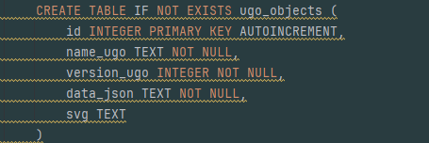
Рисунок 1 – Структура создаваемой базы данных

Поле id это уникальный идентификатор записи. Благодаря комбинации свойств «PRIMARY KEY» и «AUTOINCREMENT» каждая запись уникальна и каждой новой записи присваивается новый порядковый номер.
Поле name_ugo это имя сцены.
Поле version_ugo это номер версии сцены
Поле data_json хранит полное состояние сцены в JSON формате, а поле svg хранит готовый svg код сохраненной сцены.
CRUD операции.
“Create” операции.
При вызове эндпоинт «POST ../save» создаёт новую версию сцены. Если сцена с таким именем уже существует, создаётся новая запись с увеличенным номером версии. Осуществляется это SQL запросом к базе данных (рисунок 2)

Рисунок 2 – SQL запрос
Если записей с таким именем нет, то «max_version» принимает значение 0, а новая версия расчитывается как «max_version + 1».Затем в таблицу вставляется новая строка с полученным номером версии.
Пример запроса представлен на рисунке 3.

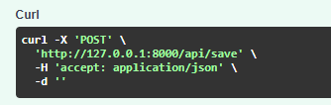
Рисунок 3 – Запрос от сервера

После флага –d то есть data, находится тело запроса, это те данные которые отправляются на сервер.
“Read” операции.
За Read операции отвечает эндпоинт «GET …/load» при вызове этого эндпоинта он возвращает список уникальных имен с указанием версии для каждого либо если сцена пуста возвращает пустую сцену. Пример возвращаемых данных представлен на рисунк 4 и 5.

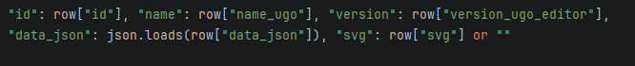
Рисунок 4 – Возвращаемые данные

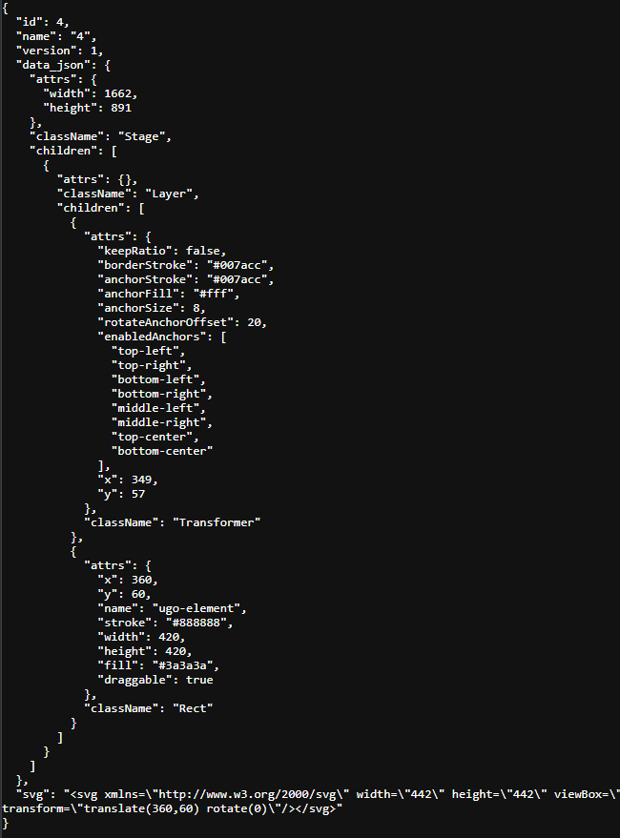
Рисунок 5 – Пример сохраненной и отправленной сцены.
Исходя из рисунка 5 можно увидеть что из базы данных передаются id сцены, ее имя и версию, а также данные о содержимом сцены и готовый svg код. Пример сцены в редакторе и в svg формате представлен на рисунках 6 и 7.
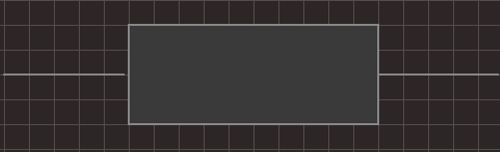
Рисунок 6 – Резистор на сцене


Рисунок 7 – Резистор в svg формате.

На данный момент операции Update и Delete не реализованы в программе.

Заключение

Таким образом, была проведена интеграция серверной части программы на FastApi с базой данных SQLite.

